Arhitekturni in krajinsko-arhitekturni natečaj za izbor strokovno najprimernejše rešitve za ureditev parkovnega trga (parka) na Studencih (v Mariboru)

Odgovori na prejeta vprašanja – SKLOP 1

- Po informacijah je bilo na ogledu lokacije nekaj dilem glede območja obdelave oz. parcel, ki se obdelujejo v okviru natečaja. Prosim za natančno mejo obdelave v dwg formatu.

ODGOVOR:

Prikaz območja obdelave je bil posredovano v zapis ogleda območja na spletni strani MOM:
https://maribor.si/javni_razpisi/arhitekturni-in-krajinsko-arhitekturni-natecaj-za-izbor-strokovno-najprimernejse-resitve-za-ureditev-parkovnega-trga-parka-na-studencih-v-mariboru/

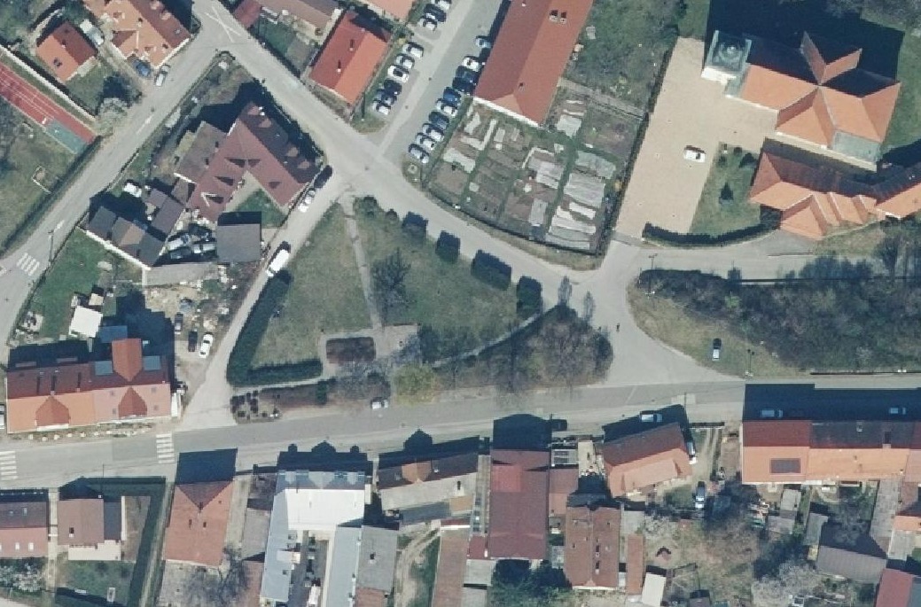PRIKAZ OBMOČJA OBDELAVE

- V okviru določil oddaje natečajnega elaborata so za grafični prikaz na dveh plakatih določene naslednje vsebine:
- ureditvena situacija natečajnega in razširjenega območja (trg, krajinsko arhitekturna umestitev, ureditev dostopnost), M 1:500;
- tloris trga z zunanjo ureditvijo, M 1:200;
- vzdolžni in prečni prerez, M 1:200;
- prikazi tehničnih rešitev, omejitev in absolutnih ter relativnih višinskih kot;
- ureditev območja, M 1:100 s prikazom rešitve funkcionalnih sklopov;
- obvezni prostorski prikaz 1: z očišča pešca proti SV - točka pogleda kot FOTO 1*
- obvezni prostorski prikaz 2: z očišča pešca proti JZ - točka pogleda FOTO 2*
- poljubni prostorski prikaz 3 in 4;
- razlagalne sheme
- drugi prikazi po presoji natečajnika**
Zaradi omejitve števila in dimenzije plakatov se pojavljajo težave pri umestitvi vseh zahtevanih meril. Predvsem določilo ureditev območja, M 1:100 s prikazom rešitve funkcionalnih sklopov presega širino posameznega plakata. Morda naj komisija posreduje preverjene in ustvarjene layout postavitve zahtevanih situacija v aktivnem dwg formatu (podobno kot je to pri drugih javnih natečajih) ali pa glede na predvidene nadaljnje faze javnega naročila (IDZ, DPP, DGD, PZI) razmisli o umiku tega merila?

ODGOVOR:

Razpisovalec soglaša z ugotovitvijo udeleženca o merilu in vsled izvedbene prezentacije umika točko - ureditev območja, M 1:100 s prikazom rešitve funkcionalnih sklopov iz točke 6.1. Natečajni elaborat mora biti predložen v sestavu, obliki in vsebini navedeni v spodnji tabeli, iz zahtevanih vsebin predstavitve natečajnega elaborata.

Prav tako razpisovalec ne bo podal fotografij za točke pogleda prostorskih prikazov (1 in 2). Ta določitev je prepuščeno natečajniku in to ne bo imelo vpliva na delo Ocenjevalna komisije.

- Kaj pri določilu ureditev območja, M 1:100 s prikazom rešitve funkcionalnih sklopov pomeni izraz funkcionalni sklop?

ODGOVOR:

S funkcionalnim sklopom so mišljena posamična sub-območja ureditve celote (n.pr. ploščad, skulptura itd.);

- Območje trga/parka spada v register kulturne dediščine (RNPD: Maribor - Ambient cerkve sv. Jožefa). Ali so pridobljeni projektni pogoji in kako bo z obravnavo ustreznosti natečajnih rešitev z vidika kulturne dediščine?

ODGOVOR:

Iz Natečajne naloge in Natečajnih prilog je razbrati pričakovanja investitorja in uporabnikov trga / parka in zato v natečajnih rešitvah ne pričakujemo predlogov, ki bi neutemeljeno in moteče posegali v ožji in širši ambient cerkve sv. Jožefa. Projektnih pogojev nismo pridobivali.

- Ali je v preteklosti Mestna občina Maribor že naročila kakšne projektne rešitve za predmetno območje trga/parka?

ODGOVOR:

Pripravljavcem natečaja ni poznano, da bi MOM že predhodno naročala projektno dokumentacijo. V Natečajnih prilogah so dodane rešitve, ki jih je MČ uporabljala za predstavitev želja in komunikacijo s službami MOM.

